E-TUND – KOHTUME ÜHISES VIRTUAALSES KLASSIRUUMIS
TUNNIKAVA #466

Tunni teema: | Kuidas e-osteldes mitte petta saada?
Külalisõpetaja: | Tõnu Väät, Eesti E-kaubanduse Liidu tegevjuht
Õpilased: | 10.–12. klass
Tunni õpieesmärk: | Õpilane teab, kuidas tuvastada turvalist internetilehekülge, teab, millised on tema õigused internetipoodidest asju ostes ning oskab enda internetikontode turvalisust tagada.
Seos RÕK-iga: | Digipädevus
45-minutilise tunni ülesehitus:
5 min 20 + 5 min 15 min
ettevalmistus ja häälestus ülekanne + küsimused külalisõpetajale õpilaste iseseisev töö klassis

Tunni teema taust: | Kas oled kunagi kuulnud, kuidas keegi tellib midagi internetist ja pärast makse sooritamist on müüja kadunud kui vits vette? Suur osa ostudest sooritatakse internetipoodidest. E-poodide valik on kirju ja sotsiaalmeedia on täis kõiksugu värvilisi ja kutsuvaid reklaame. Kui tavalisest poest asju ostes saame valida endale kõige meelepärasema toote ja seejärel siirduda kassasse selle eest maksma, siis e-poodide puhul näeme ainult pilte ja jääb vaid loota, et toode päriselt kohale jõuab. Sellel korral on külas Eesti E-kaubanduse Liidu tegevjuht Tõnu Väät, kes räägib, millist kaupa saab tagastada ja mida ei saa; millisel juhul on meil õigus saada tagasi makstud summa; kuidas ära tunda petturid; kuidas tuvastada, kas internetileht on turvaline; kuidas kaitsta enda paroole, sotsiaalmeedia kontosid jm; ning mida peaksime teadma selleks, et meie õigused oleks kaitstud ja kauba kindlasti kätte saaksime.
Häälestus: | Pane paari minuti jooksul kirja kõik e-poed, mis Sul pähe tulevad. Tõmba joon alla nendele, kust oled ise kaupa tellinud.
Õpilaste iseseisev  töö: | Vt töölehte allpool
Võimalikud lisamaterjalid: | Usaldusmärgisega e-poed: https://www.e-kaubanduseliit.ee/liidust/usaldusmargisega-e-poed-eestis  E-kaubandusest: https://ttja.ee/eraklient/tarbija-oigused/kaubandus-teenused/e-kaubandus

Tööleht “Kuidas e-osteldes mitte petta saada?”
Suur osa ostudest sooritatakse internetipoodidest. Sellel korral on külas Eesti E-kaubanduse Liidu tegevjuht Tõnu Väät, kes räägib, millist kaupa saab tagastada ja mida ei saa; millisel juhul on meil õigus saada tagasi makstud summa; kuidas ära tunda petturid; kuidas tuvastada, kas internetileht on turvaline; kuidas kaitsta enda paroole, sotsiaalmeedia kontosid jm; ning mida peaksime teadma selleks, et meie õigused oleks kaitstud ja kauba kindlasti kätte saaksime.
Kasuta töölehte nii:
- enne otseülekannet vii ennast teema lainele;
- otseülekande ajal küsi esinejalt küsimusi;
- pärast otseülekannet lahenda ülesandeid.

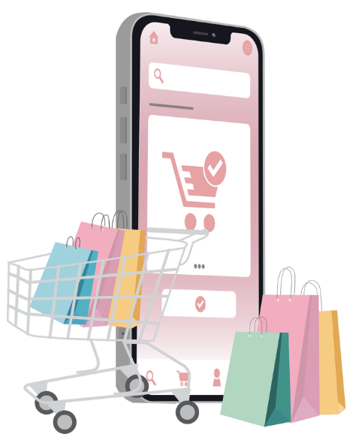
ENNE OTSEÜLEKANDE VAATAMIST
Pane paari minuti jooksul kirja kõik e-poed, mis Sul pähe tulevad. Tõmba joon alla nendele, kust oled ise kaupa tellinud.

OTSEÜLEKANDE AJAL KÜSI KÜSIMUSI
Selleks, et saada vastuseid enda jaoks olulistele küsimustele, saad YouTube’i otseülekande ajal külalisõpetajalt küsimusi küsida. Lisa vestlusesse või palu õpetajal oma küsimus vestlusesse lisada nii: Kaari 12. klass, Kurtna Kool. Kuidas saada presidendiks?
Ole küsimust sõnastades viisakas ja täpne. Sinu küsimusi näevad kõik, kes samal ajal otseülekannet vaatavad. Mida varem jõuad küsimused saata, seda suurema tõenäosusega jõuame vastata.

OTSEÜLEKANDE JÄREL LAHENDA ÜLESANDEID
1. Tee rist nende toodete juurde, mida saab e-poodi tagastada.
- Tellin t-särgi, kuhu lasen peale kirjutada "olen äge!"
- Tellin lillepoti ja labida
- Tellin retseptiravimi
- Tellin diivani, valin e-poe valikust endale sobiva kanga, jalad
- Tellin huulepulga, millel eemaldan kile, et vaadata, kas huulepulga värv sobib

2. Pane kirja, millised on sinu arvates e-poest ostmise eelised ja puudused võrreldes tavapoega.

E-poest ostmise eelised | E-poest ostmise puudused
3. Otsi Eesti E-kaubanduse Liidu kodulehelt, millistel järgnevatel poodidel on “Turvalise ostukoha” märgis ja tõmba nendele joon all.
Apollo.ee, Apotheka.ee, Zalando.com, Piletilevi.ee, Rimi.ee, Aboutyou.com, Prismaperemarket.ee, Barbora.ee, Kaup24.ee, Selver.ee, Boozt.com, Euroapteek.ee, Bauhof.ee, Kaubamaja.ee, On24.ee

